Домашний червячник – утилизация отходов
с пользой для человека.

Автор:
Казанков Захар, 4 «в» класс,
ГБОУ Школа № 1353
Научный руководитель:
ЗДТиМ Волкова В.В.
Научный консультант:
Балова Н.А
ЦИД УникУм

Москва,2020

Оглавление:

1.Введение 3
2. Методика выполнения работы 2.1.Опытная часть 4
2.1.1 Определение ph почвенного раствора 5
2.1.2 Определение гранулометрического состава почвы и
ее свойств мокрым методом 6
2.1.3 Определение всхожести семян кресс салата 7
2.1.4 Выращивание семян пшеницы в условиях засухи 7
2.1.5 Измерение температуры в червячнике в зависимости
от вида питания 7
2.2 Технико-экономическое обоснование 8
3.Результаты 9
3. Выводы 9
4. Список литературы 10
5. Приложение 11

1. Введение.
С каждым годом всё популярнее становится жизнь в стиле «ноль отходов» – раздельный сбор мусора , использование многоразовой упаковки и т.д.[1] Но, как бы мы ни старались, в мусорном ведре остается много пищевых отходов. Бумагу, пластик, металл и др. можно перерабатывать.[2] С пищевыми отходами сложно.
По разным данным от 30 до 80% содержимого нашего мусорного ведра приходится на пищевые отходы. Почему так важно разобраться именно с органикой? Дело в том, что именно органика виновата в том, что жить рядом с полигоном бытовых отходов становится неприятно и вредно. На свалке с нашими пищевыми отходами происходит не то же самое, что в компостной куче на даче. На полигоне органика не становится компостом потому что, там нет кислорода в результате чего выделяются метан и сероводород. Метан легко воспламеняется, за ним загораются и другие “жители” свалки.
Мне захотелось найти способ перерабатывать пищевые отходы.
Этот способ был подсмотрен у природы. Она создала замечательный инструмент для переработки опавшей листвы, останков животных и т.п. Это – дождевые черви!
Черви в течение жизни употребляют любую органику и вырабатывают биогумус - эффективное удобрение, которое питает растения, укрепляет их иммунитет, ускоряет созревание плодов и восстанавливает почву. [3] Кроме того, можно получить вермичай – жидкое концентрированное удобрение (получаемое проливанием водой биогумуса).[4]

Актуальность
Практически на 50% наши свалки состоят из бытовых отходов ,которые
легко в короткие сроки можно переработать в плодородный грунт.

Цель моей работы
– разработать схему устройства домашнего червячника, рассказать одноклассникам и ребятам в школе о проблеме пищевых отходов и их переработке. Дома перерабатывать отходы при помощи червей.

Задача
- найти эффективный способ переработки пищевых отходов в домашних условиях.
Гипотеза
– если в природе черви перерабатывают органические отходы, то и в условиях городской квартиры они могут делать то же.

2.Методика выполнения работы

Предлагаю организовать переработку пищевых отходов при помощи червей!
Впервые было опробовано разводить червяков на даче.
Их поселили в контейнере, добавили немного компоста и навоза и стали кормить их разными отходами – очистками овощей, бумагой, картоном, ботвой и пр. Черви привыкали 3 дня, а потом стали активно есть .
На 10-й день мы впервые получили вермичай и, после разбавления водой, внесли его на грядки моркови и свеклы.
После этого растения стали активно развиваться, выглядели более крепкими и здоровыми по сравнению с теми, которые поливали обычной водой (Приложение 1).
В конце лета было решено, что и в городской квартире можно организовать такой червячник. Модернизировал контейнер, чтобы черви могли жить в городе.
В дне контейнера просверлил отверстия для удаления лишней влаги и установил его на поддон. Положил порванные ячейки от яиц для дренажа и питания червей. Сверху засыпал почву с червями (Приложение 2)
Червей кормили картофельными очистками, свекольной ботвой, огрызками яблок и другими пищевыми отходами. Они охотно ели макулатуру, грязные салфетки, чайную заварку вместе с пакетиками.
За неделю мои черви съедают около 3 кг пищевых отходов.
Если бы не черви, эти отходы попали бы на свалку, где выделяли бы в воздух вредный газ метан, привлекали бы мух и крыс, источали неприятный запах. Овощные отходы не только выделяют неприятный запах, они еще и загрязняют те отходы, которые можно пустить на повторную переработку, вызывая сложности с сортировкой и переработкой. Вместо этого наши отходы превратились в биогумус и вермичай – натуральные комплексные удобрения, которые подходят как для приусадебного участка, так и для комнатных растений.
Я предположил, что оборудовать дома червячник может любой человек и провел опрос среди своих одноклассников. Были заданы следующие вопросы:
1. Считаете ли вы червей полезными?
2. Можно ли держать червей дома?
3. Хотели бы вы держать червей дома?
Результаты опроса приведены на диаграмме (Приложение 3). Как видно, мои одноклассники были мало осведомлены о пользе червей и не хотели держать их дома.
Тогда я рассказал им о своем червячнике, о том, как черви поедают отходы и какую пользу приносят, и повторил свой опрос. Теперь результаты были совсем другими.

2.1 Опытная часть.
Были проведены опыты по определению свойств биогумуса и садовой земли
2.1.1 Определение рн почвенного раствора.
1. Взял навеску 25 г биогумуса и почвы;
2. Поместил каждый образец в свой стакан;
3. Налил 100 г воды;
4. Поместил раствор на магнитную мешалку на 5 мин;
5. Отфильтровал;
6. Измерил раствор ph метром;
7. Определил ph раствора с помощью лакмусовой бумаги;
Результат ph раствора биогумуса - 8, садовой земли -7,2.(Приложение 4)
2.1.2. Определение гранулометрического состава почвы и ее структуры мокрым методом (Приложение 5)
1 Взяли образец биогумуса;
2 Увлажнили до пастообразного состояния;
3 Из подготовленного образца скатали шарик;
4 Шарик раскатали в шнур;
5 Шнур свернули в кольцо.
По виду кольца по таблице Приложения 6 определили, что биогумус относится к среднему суглинку.
1 Взяли образец садовой земли;
2 Увлажнили до пастообразного состояния;
3 Из подготовленного образца скатали шарик;
4 Шарик раскатали в шнур;
5.Шнур свернули в кольцо.
Кольцо при свертывании развалилось,
По таблице определили, что садовая земля относится к легкому суглинку.
Вывод: по механическим свойствам биогумус и садовая земля
практически одинаковы.
2.1.3 Определение всхожести семян кресс салата.
Семена кресс салата посеяли в садовую землю и биогумус, через три дня оценили результаты. В емкости с биогумусом растения взошли “дружнее” и по высоте были выше, чем в контейнере с садовой землей. (Приложение 7)
Вывод. Использование биогумуса эффективно влияет на прорастание и развитие семян.
2.1.4. Выращивание семян пшеницы в условиях засухи.
В два одинаковых контейнера с землей и биогумусом( Приложение 8) посеяли 30 семян пшеницы. Однократно полили водой и больше не поливали. Из 30 семян в биогумусе взошло 25 семян, в садовой земле 18. Растения проросли одновременно, на третий день роста разницы в растениях не видно. С 5 дня семена в земле начали чахнуть и увядать, растения в биогумусе продолжали расти. На 7 день растения в земле погибли, в биогумусе продолжали свой рост до 12 дня.
Вывод: По сравнению с растениями, посаженными в земле, в биогумусе показали больший процент всхожести, более долгий рост не засыхая. Растения в биогумусе росли на пять дней дольше, чем в земле, прежде чем засохли.
2.1.5 Измерение температуры в червячнике в зависимости от типа питания.
Червей разделили на три части, каждую часть кормили своим видом корма. В качестве корма червям давали морковь (до 12% сахаров) , яблоки (до 7-11% сахаров) и бананы (до 14% сахаров) - продукты с разным содержанием сахаров. В червячнике периодически проводились измерения температуры с помощью термометра. По результатам измерений построен график измерения температуры (Приложение 9)
Вывод: при кормлении червей продуктами с повышенным содержанием
сахаров черви были наиболее активны - температура в червячнике
поднималась до 26 градусов. Корма с большим содержанием сахаров
наиболее благоприятны для активности червей, роста и размножения.

2.2 Технико -экономическое обоснование.
В течении 9 месяцев взвешивали все овощные и фруктовые отходы, которые были у моей семьи. За весь период черви переработали 119 кг в биогумус.
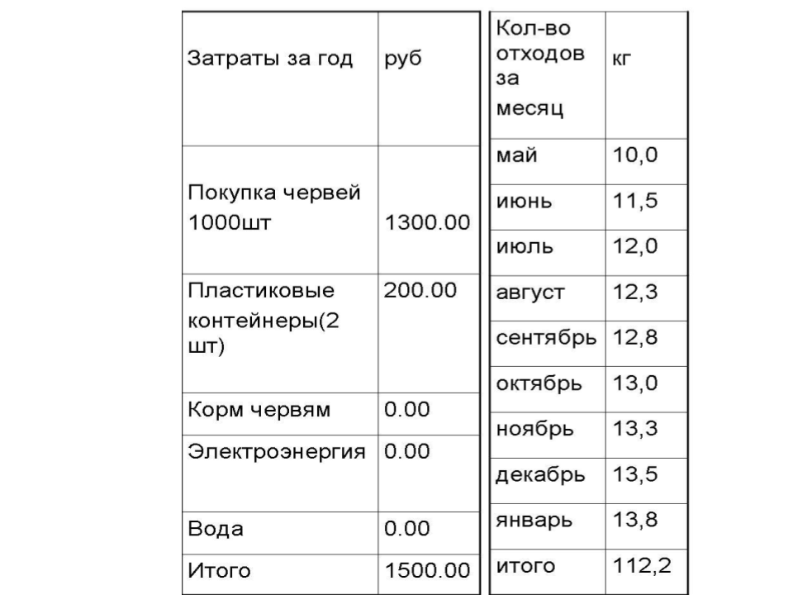

3 Результаты
Дан положительный ответ на вопрос возможности использования червей
для вторичной переработки жизнедеятельности человека.

4 Выводы.
Использование червей во вторичной переработке органических отходов весьма эффективно позволяет решить вопросы снижения загрязнения окружающей среды. Продукты, производимые червями в процессе жизнедеятельности, реально использовать для повышения плодородности почвы.
Червячники возможно эксплуатировать как в условиях Подмосковья, так и в городской среде.
После моего рассказа несколько семей также оборудовали у себя дома небольшие червячники по моей схеме и взяли у меня червей. Теперь они тоже вносят вклад в улучшение экологии и получают биогумус и вермичай для своих нужд.
Считаю, что моя работа имеет практическую пользу для экологии в целом и каждой семьи в частности, т.к., благодаря домашнему разведению червей, мы можем утилизировать пищевые и некоторые неперерабатываемые отходы (а значит уменьшить их количество на городских свалках) и производить из них универсальные удобрения для домашних растений или приусадебного хозяйства, экономя при этом средства на грунт и химические удобрения.

5 Список литературы
1. А.Каурова Ноль отходов или Как жить без мусора. https://www.oum.ru/literature/raznoe/nol-othodov-ili-kak-jit-bez-musora/
2. Переработка отходов – пластика, бумаги, стекла – как бизнес. https://ktovdele.ru/pererabotka-musora-plastika-i-bumagi-kak-biznes.html
3. Дождевой червь. Образ жизни и среда обитания дождевого червя. https://givnost.ru/dozhdevoj-cherv-obraz-zhizni-i-sreda-obitaniya-dozhdevogo-chervya/
4. Вермичай из биогумуса. https://otomate.ru/vermichaj-iz-biogumusa.html

5 Приложения.
Приложение 1.
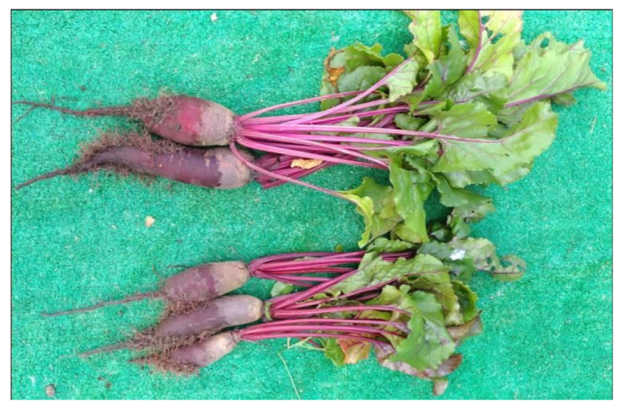Внешний вид растений, которые поливались вермичаем (вверху) и обычной водой (внизу)

Приложение 2.
Изготовление червячника.
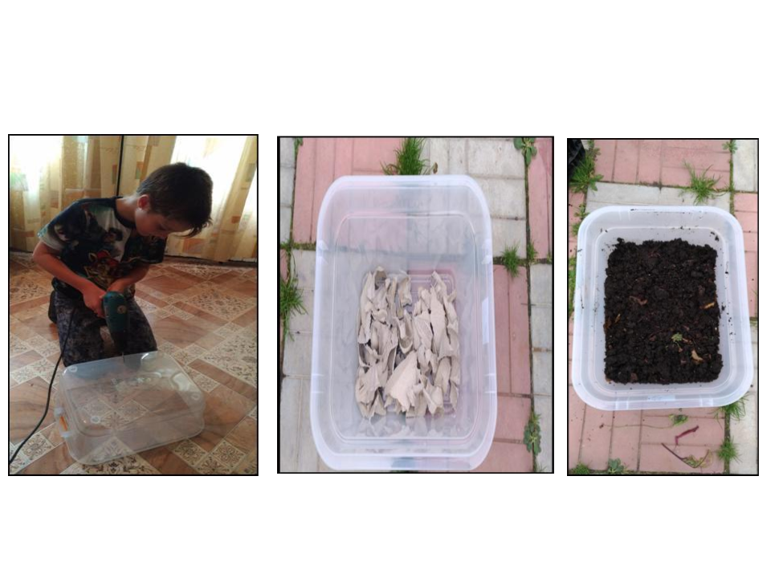
Приложение 3.
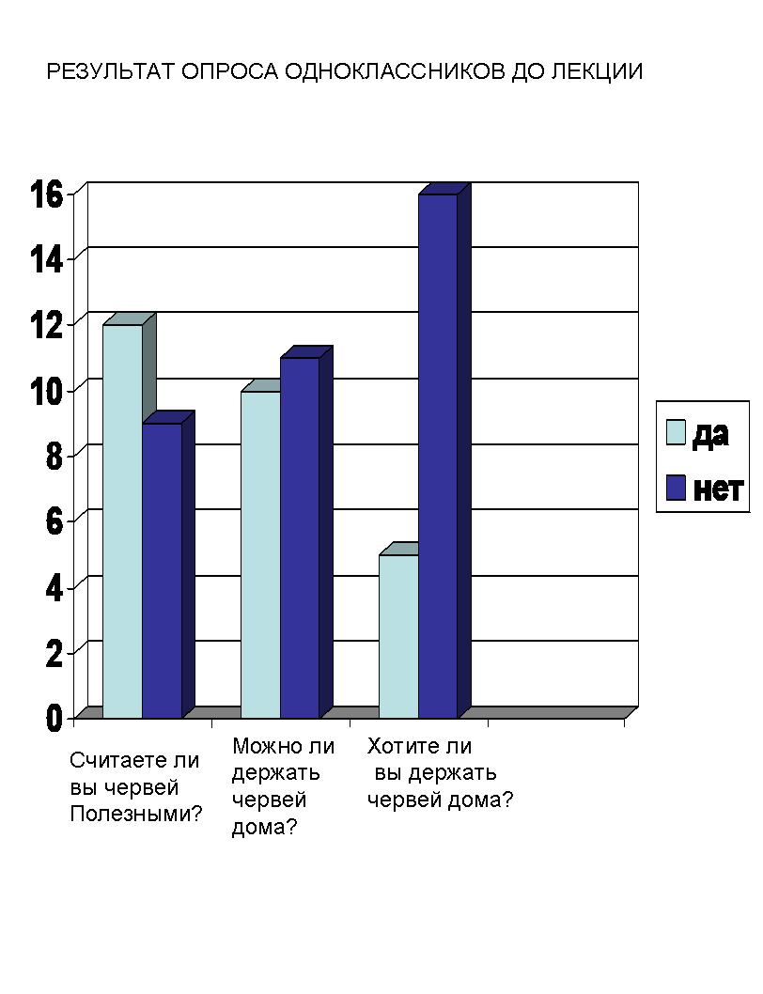Результаты опроса одноклассников до и после рассказа о червях и их пользе.
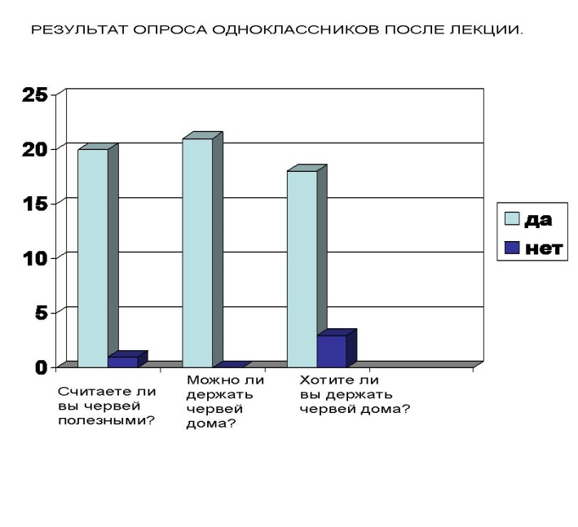

Приложение 4.
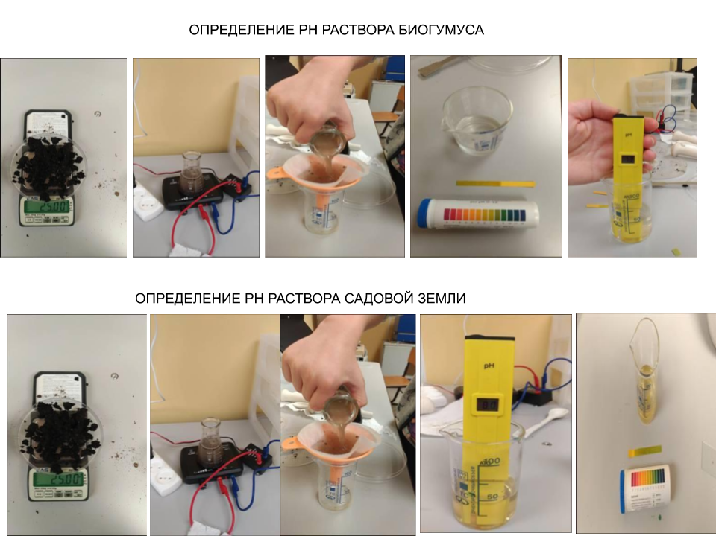
Приложение 5.
Проверка механических свойств почвы.
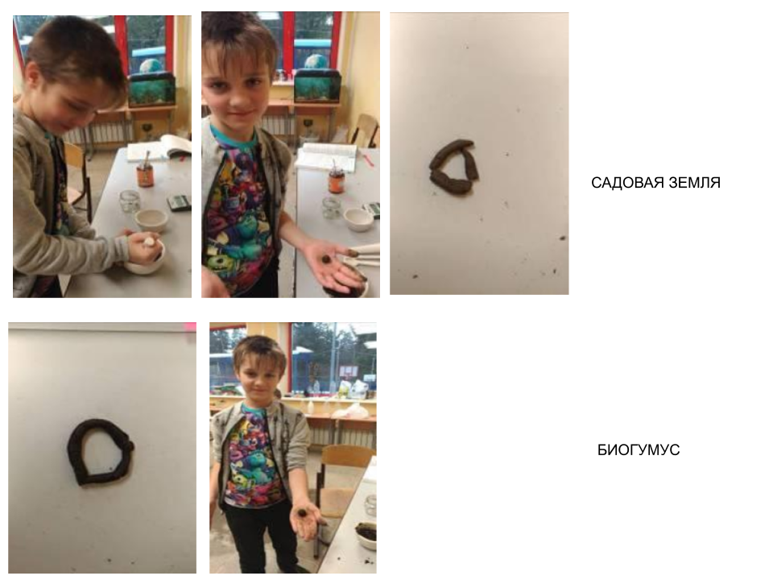
Приложение 6.
Вид механического состава различных почв.
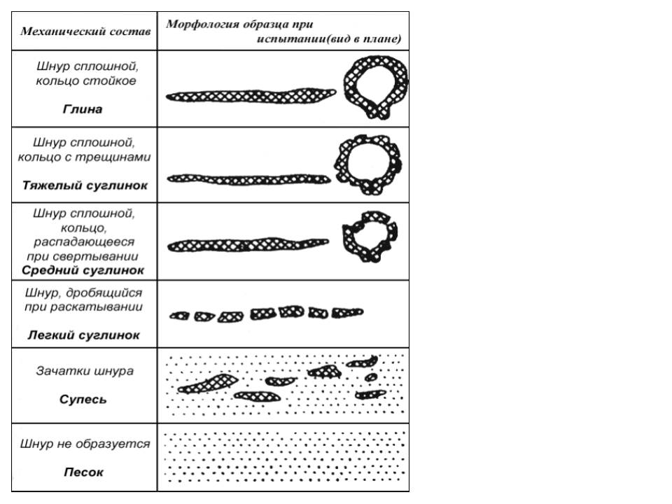
Приложение 7.
Определение всхожести семян кресс-салата.
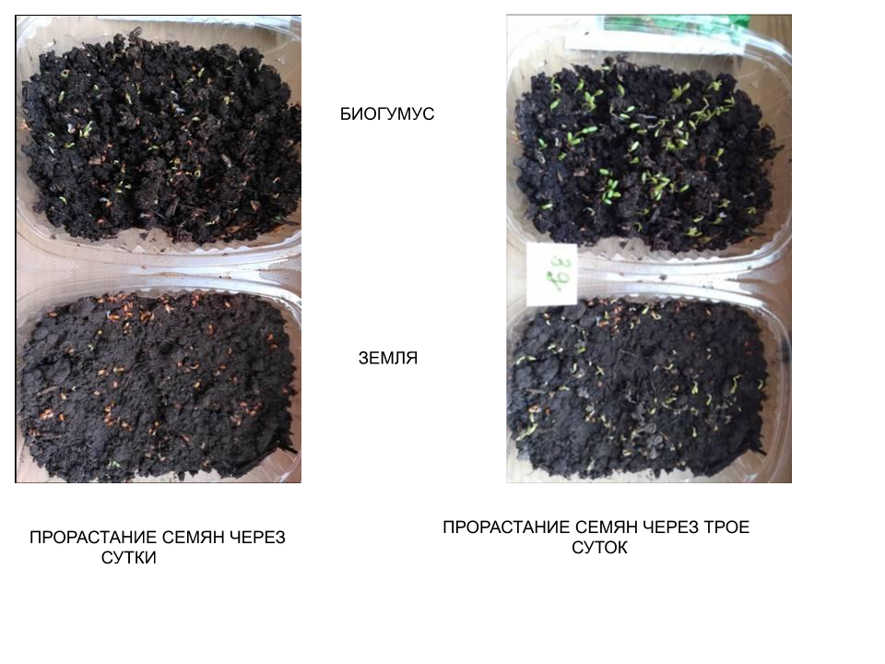
Приложение 8
Растения пшеницы в условиях засухи.
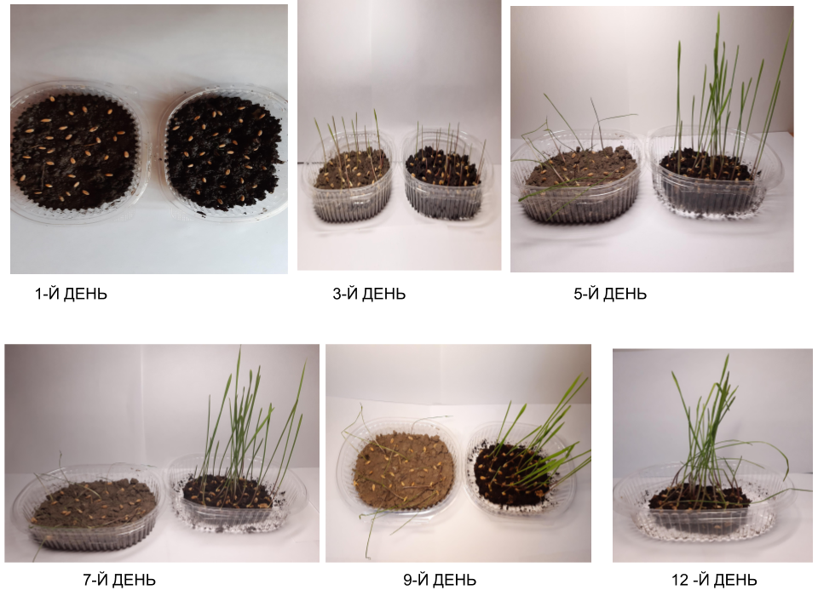
Приложение 9.
График измерения температуры в червячнике.
